擦藥步驟 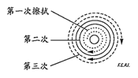
① | 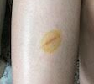 | ② | 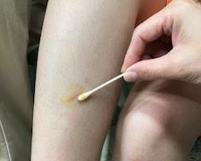 | ③ | 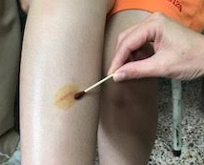
① | 觀察傷口周圍是否紅、腫、熱、痛及分泌物顏色、味道、性狀及量(傷口太髒、太深需就醫處理)。 | ② | 生理食鹽水棉棒，以畫圓方式由傷口中心往外擦拭，不要來回擦拭傷口以防止交互感染。 | ③ | 優碘棉棒，以畫圓方式由傷口中心往外擦拭。為達有效的消毒效果，須等優碘乾燥後(30秒)，才能進行下一步驟。
④ | 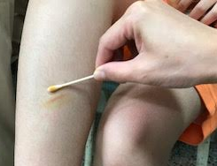 | ⑤ | 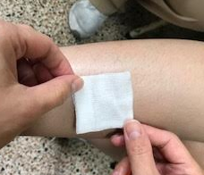 | ⑥ | 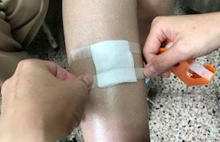
④ | 生理食鹽水棉棒，以畫圓方式由傷口中心往外擦拭，擦去優碘的顏色，避免皮膚色素沉著。 | ⑤ | 食指及拇指抓住紗布邊緣（勿碰觸到覆蓋傷口的那一面），將紗布(OK繃)覆蓋住傷口。 | ⑥ | 最後使用紙膠貼住紗布的上下方。

